Защита 1

ПРМ 1

1. I_{D1}=0.6 A; E=50 В; (ВАХ диодов см. рис. 2).
Определить I_{D2}

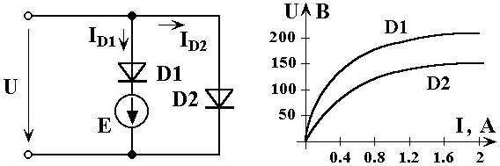Рис. 1 Рис. 2
- Е₁=40 В; J₄=5 A; R1=6 Ом; R2=4 Ом; R3=8 Ом;
ВАХ диода представлена таблицей:
U 0 7.5 15 20 25 В
I 0 1 3 5 9 А
Определить U_{Д}
